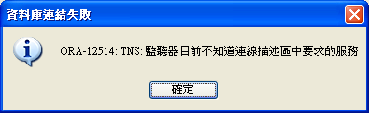
Ora-12514:tns:監聽器目前不知道連線描述區中要求的服務.
=>伺服器OracleServiceXE沒有打開,至系統管理工具/服務,將之啟動即可.

